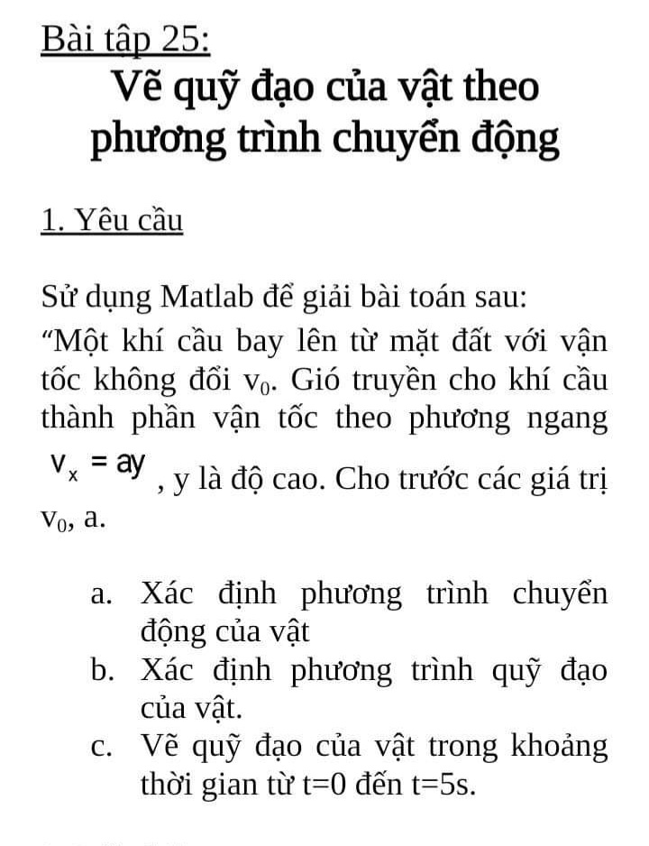**CÁC EM K22 KHÔNG NÊN BÊ Y NGUYÊN VÀO NỘP NHÉ, CÓ GÌ LÀ TẤT CẢ CHÚNG TA ĐỀU BỊ BẾ ĐẤY!!! THAM KHẢO THUI NHEN. HÃY CHỪA ĐƯỜNG SỐNG CHO THẾ HỆ SAU VÌ 1 TƯƠNG LAI RA TRƯỜNG ĐÚNG HẠN**

